Chadwick james

Née le 20 octobre 1891 a bollington
Mort le 24 juillet 1974
Il est britanique
Et il est physicien
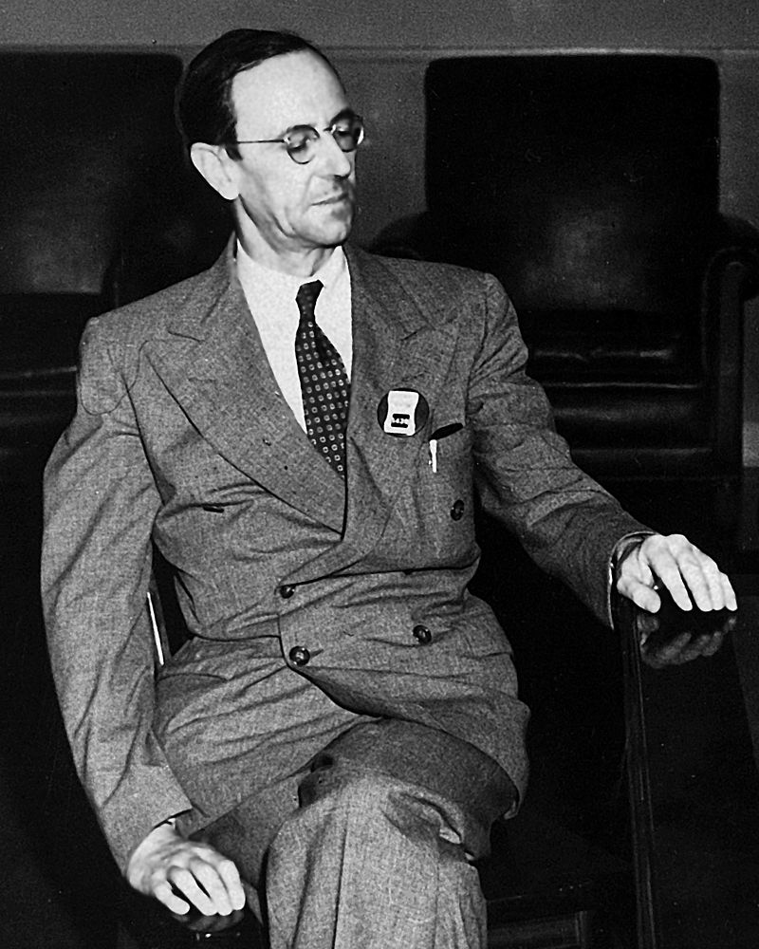
Il as crée les neutrons

